Częstochowa, 17.12.2018 r.
„Oto Bóg przyjdzie, ażeby nas zbawić.”
Psalm Responsoryjny,
Poniedziałek II Tygodnia Adwentu
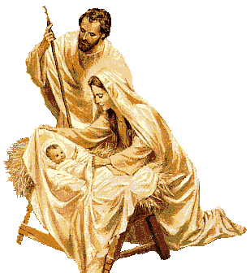
Szanowni Państwo Dyrektorzy,
Nauczyciele i Wychowawcy,
Kochani Uczniowie i Rodzice,
Szkół i Przedszkoli
Stowarzyszenia Przyjaciół Szkół Katolickich

‘ „Pan jest blisko: pójdźmy, pójdźmy z pokłonem”. Tymi słowami liturgia wzywa nas, byśmy niemal na palcach zbliżyli się do betlejemskiej groty, gdzie miało miejsce nadzwyczajnie wydarzenie, które zmieniło bieg historii: narodziny Odkupiciela. W noc Bożego Narodzenia staniemy jeszcze raz przed szopką, by z zachwytem kontemplować „Słowo które stało się ciałem.” ‘
Benedykt XVI „Przyjście Pana”

Dziękując Panu Bogu za niedawno rozpoczęty nowy rok liturgiczny, prosimy by czas Adwentu, w który wkroczyliśmy, stał się czasem głębokiego przygotowania nas na przyjście Pana.
W okresie Adwentu żyjemy podwójną pespektywą: czekamy na przyjście Syna Bożego który narodził się z Maryi Panny, jak i czekamy na ostateczne przyjście Chrystusa w chwale, na końcu dziejów. Pomiędzy pierwszym przyjściem Jezusa w betlejemskiej stajence, a przyjściem ostatnim – w chwale, z obłoków, możemy codziennie doświadczać przychodzenia Boga. Chrystus Pan przychodzi do naszych serc każdego dnia w Słowie Bożym, przychodzi do nas w Eucharystii, w codziennych wydarzeniach, w których pragnie się z nami spotkać, by zamieszkać wśród nas. Duch Święty otwiera nasze serca i uzdalnia je do przyjęcia Chrystusa.
Niech Maryja Panna, Oblubienica Ducha Świętego prowadzi nas do „Przychodzącego Boga”. Niech wyprosi łaskę przygotowania serc, by Chrystus nie zastał nas zamkniętych lub rozproszonych.
Niech w Betlejemską noc zrodzi się w naszych sercach uczucie radości i wdzięczności za niezwykły cud: Stworzyciel świata z miłości przychodzi, by zamieszkać wśród nas.
Niech cud narodzin Największej Miłości wypełni nas nadzieją i pokojem, by Bóg mógł poszerzyć w naszych sercach Swoje Królestwo Miłości.

W imieniu Zarządu

